Вариант 1
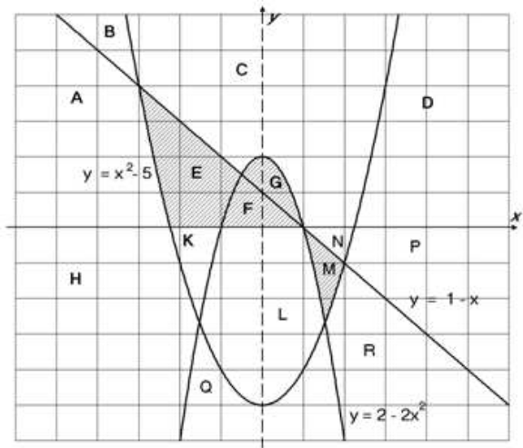
С1.Требовалось написать программу, при выполнении которой с клавиатуры считываются координаты точки на плоскости (х, у - действительные числа) и определяется принадлежность этой точки заданной закрашенной области (включая границы). Ученик написал такую программу:
var x, y: real;
begin
readln(x,y);
if y >= 1-x then begin
if y <= 2-2*x*x then
write('принадлежит')
end
else
if y >= x*x-5 then
write('принадлежит')
else write('не принадлежит')
end.
Нужно доработать программу, чтобы не было случаев её неправильной работы. (Это можно сделать несколькими способами, достаточно указать любой способ доработки исходной программы.)

С2.Дан массив, содержащий 2014 неотрицательных целых чисел, не превышающих 10 000. Опишите на одном из языков программирования алгоритм, позволяющий найти и вывести сумму всех содержащихся в массиве трёхзначных чисел, десятичная запись которых оканчивается на 9, но не на 99. Если подходящих чисел в массиве нет, программа должна вывести число –1. Исходные данные объявлены так, как показано ниже. Запрещается использовать переменные, не описанные ниже, но разрешается не использовать часть из описанных.
Паскаль | Алгоритмический язык
const N=2014;  var a: array [1..N] of integer;  i, j, s: integer;  begin  for i:=1 to N do  readln(a[i]);  ...  end. | алг  нач  цел N=2014  целтаб a[1:N]  цел i, j, s  нц для i от 1 до N  ввод a[i]  кц  ...  кон

В качестве ответа Вам необходимо привести фрагмент программы (или описание алгоритма на естественном языке), который должен находиться на месте многоточия. Вы можете записать решение также на другом языке программирования (укажите название и используемую версию языка программирования, например, Borland Pascal 7.0) или в виде блок-схемы. В этом случае вы должны использовать те же самые исходные данные и переменные, какие были предложены в условии (например, в образце, записанном на естественном языке).
С3.Составить программу, которая при выводе удаляла бы из строки текста цифры.

Вариант 2
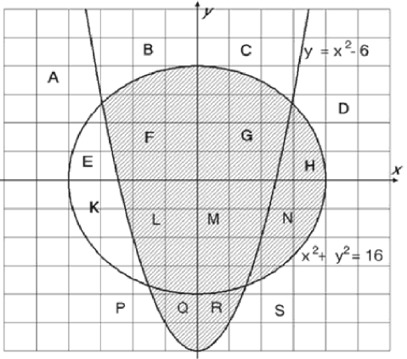
С1.Требовалось написать программу, при выполнении которой с клавиатуры считываются коорди наты точки на плоскости (х, у - действительные числа) и определяется принадлежность этой точки заданной закрашенной области (включая границы). Ученик написал такую программу:
var x, y: real;
begin
readln(x,у);
if у >= x*x-6 then begin
if x*x + у* у <=16 then
write('принадлежит')
end
else
if x >= 0 then
write('принадлежит')
else write('не принадлежит')
end.
Нужно доработать программу, чтобы не было случаев её неправильной работы. (Это можно сделать несколькими способами, достаточно указать любой способ доработки исходной программы.)
С2. Дан целочисленный массив из 30 элементов. Элементы массива могут принимать произвольные целые значения. С клавиатуры вводится целое число X. Опишите на русском языке или на одном из языков программирования алгоритм, который находит и выводит наименьший номер элемента, равного X, или сообщение, что такого элемента нет. Исходные данные объявлены так, как показано ниже. Запрещается использовать переменные, не описанные ниже, но разрешается не использовать часть из них.
Паскаль | Естественный язык
const N=30;  var a: array [1..N] of integer;  i, j, x: integer;  begin  for i:=1 to N do readln(a[i]);  readln(x);  ...  end. | Объявляем массив A из 30 элементов. Объявляем целочисленные переменные i, j, x. В цикле от 1 до 30 вводим элементы массива A с 1-го по 30-й. Вводим переменную X.  ...
В качестве ответа вам необходимо привести фрагмент программы (или описание алгоритма на естественном языке), который должен находиться на месте многоточия. Вы можете записать решение также на другом языке программирования (укажите название и используемую версию языка программирования, например, Borland Pascal 7.0) или в виде блок-схемы. В этом случае вы должны использовать те же самые исходные данные и переменные, какие были предложены в условии (например, в образце, записанном на естественном языке).
С3. Составить программу, которая при выводе удаляла бы из строки текста лишние пробелы и все знаки препинания.

